«Речевая среда группы - источник формирования связной речи у дошкольников».
Речевая развивающая среда – это, особым образом организованное окружение, наиболее эффективно влияющее на развитие разных сторон речи каждого ребенка.
Представление предметно-пространственной среды группы.
Организация и размещение предметов развивающей среды должны отвечать возрастным особенностям детей и их потребностям. Среда организована так, что у ребенка есть самостоятельный выбор: с кем, как, во что играть.
Центры сюжетно-ролевых игр.

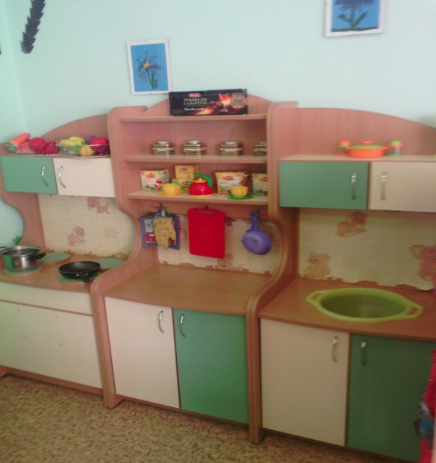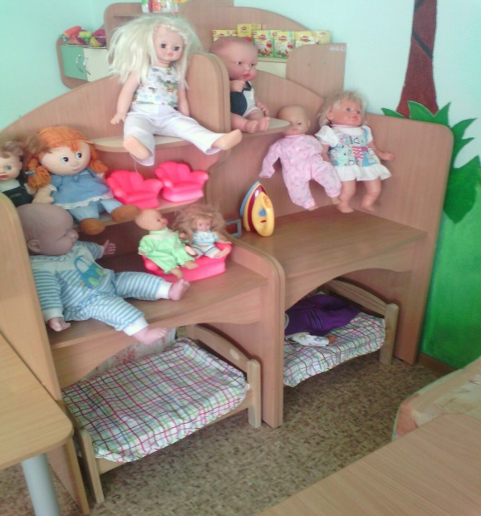
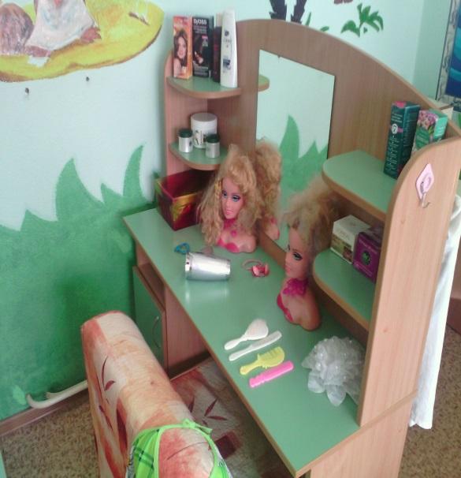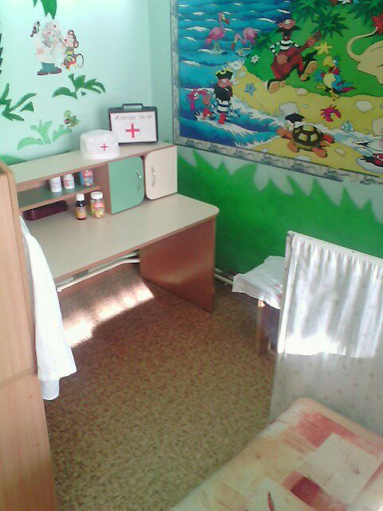
Оборудование для группы определяется особенностями развития детей характерными для этого возраста.
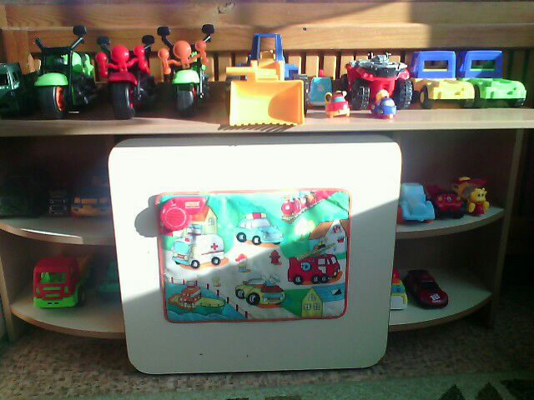
Центр театрализации, уголок «Ряженья».
Речевая среда в центре театрального творчества составлена и подобрана таким образом, чтобы ребенок мог активно самостоятельно и творчески ее использовать в своих целях и в любое удобное для него время.
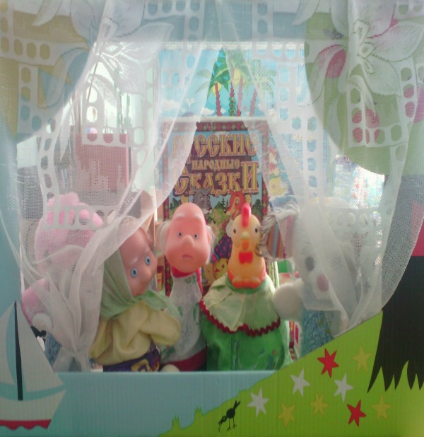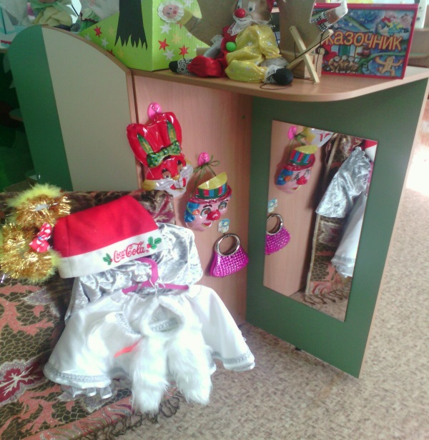
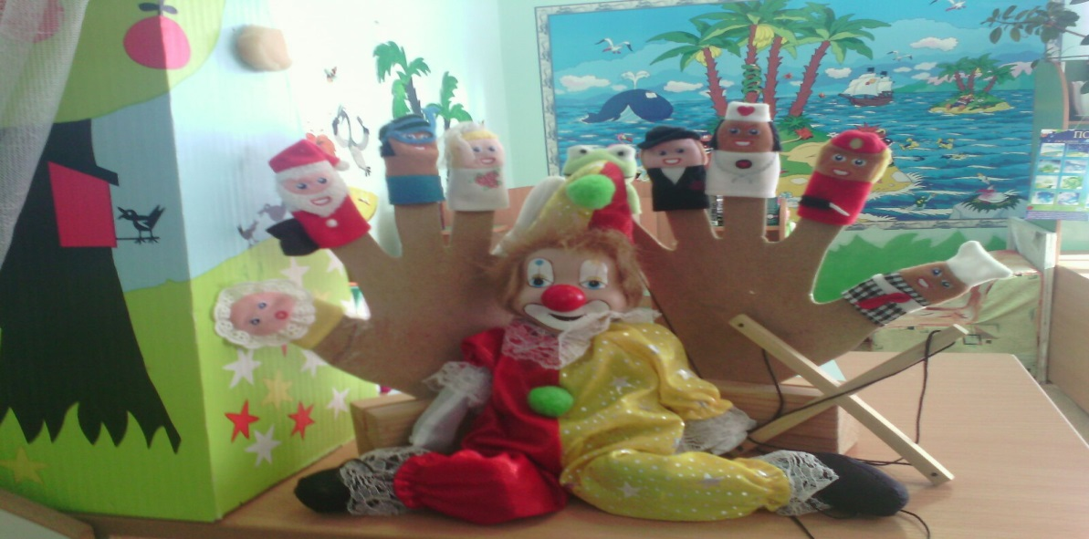
Центр дидактических игр, речевой уголок.
Речевая среда должна быть динамичной, т. е. не может быть построена окончательно. Примерно раз в два месяца часть материалов мы заменяем.
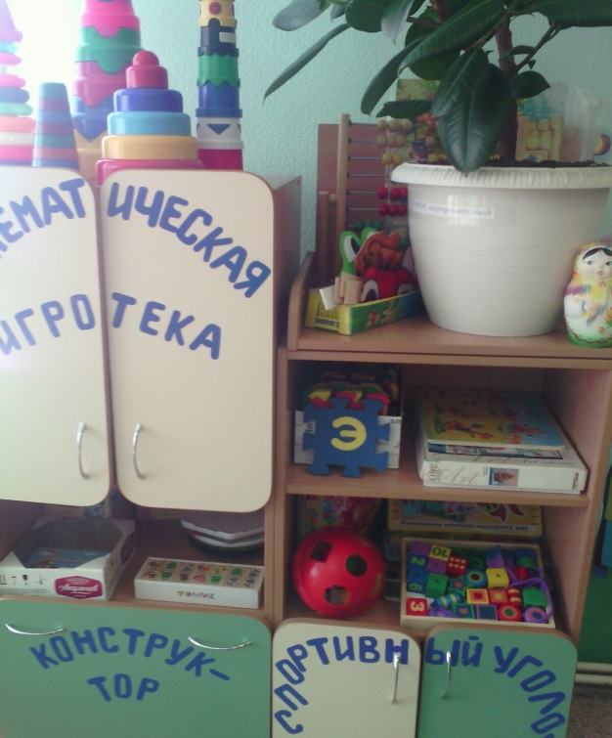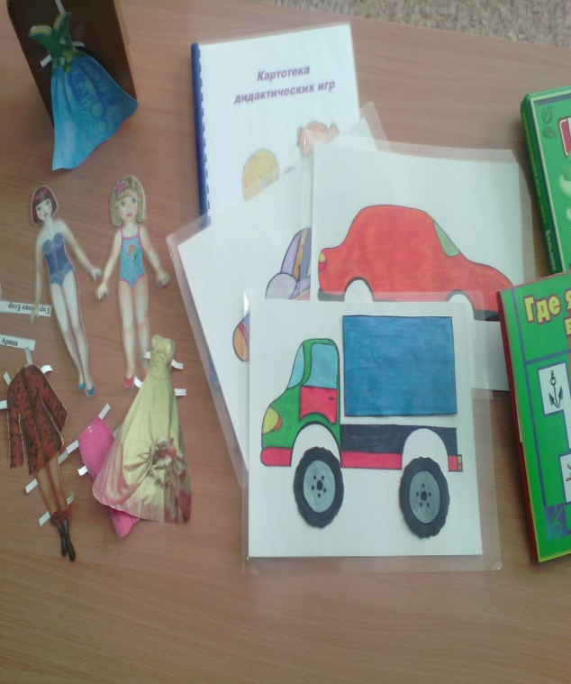
Центр художественной литературы, центр творчества.
Пополняется речевая среда тематическими настольными, словесными играми, интересными пособиями.
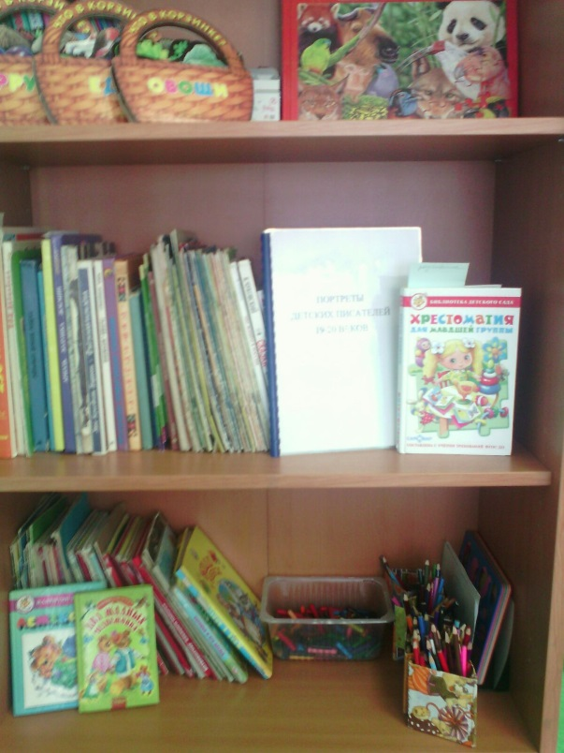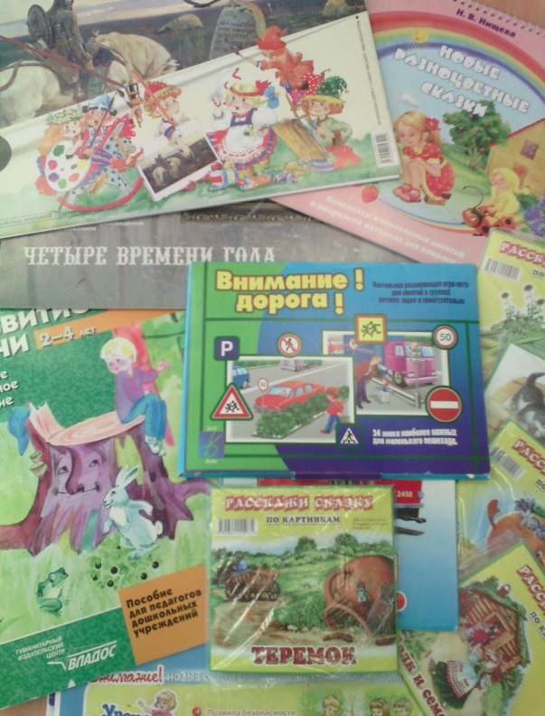
Составляющая характеристика для каждой группы - это грамотная, педагогическая целесообразная речь педагога.

